采购需求

- 项目概况
根据国家提出的生态文明建设战略要求，贯彻中央领导同志指示及调研精神，落实省党代会会议内容，三亚河作为与主城区生活密切相关的母亲河，通过流域综合治理与利用及保护管理河道河口，指导和引领流域生态、经济、社会可持续发展，促进乡村振兴、助力自贸港建设。
三亚河是三亚三大河流之一，是三亚人民的母亲河。河道上游水库是三亚城市供水的重要水源地，下游河水与海水自然交换形成湿地生境。三亚河是构成三亚“山-海-河-城”独特城市生态景观的重要自然要素之一。
在加强三亚河的保护与沿线建设管理，改善三亚河流域的生态环境，推进国家生态文明试验区建设的需求下，开展对三亚河全流域的生态修复和土地综合整治，解决农业面源污染防治、完善水功能区划和流域治理、规范和引导河流沿线城村建设和总体景观管控、产业导入、项目策划等内容，特组织编制《三亚河流域综合治理与开发利用及河道河口保护管理规划》。
- 工作内容
（一）研究范围
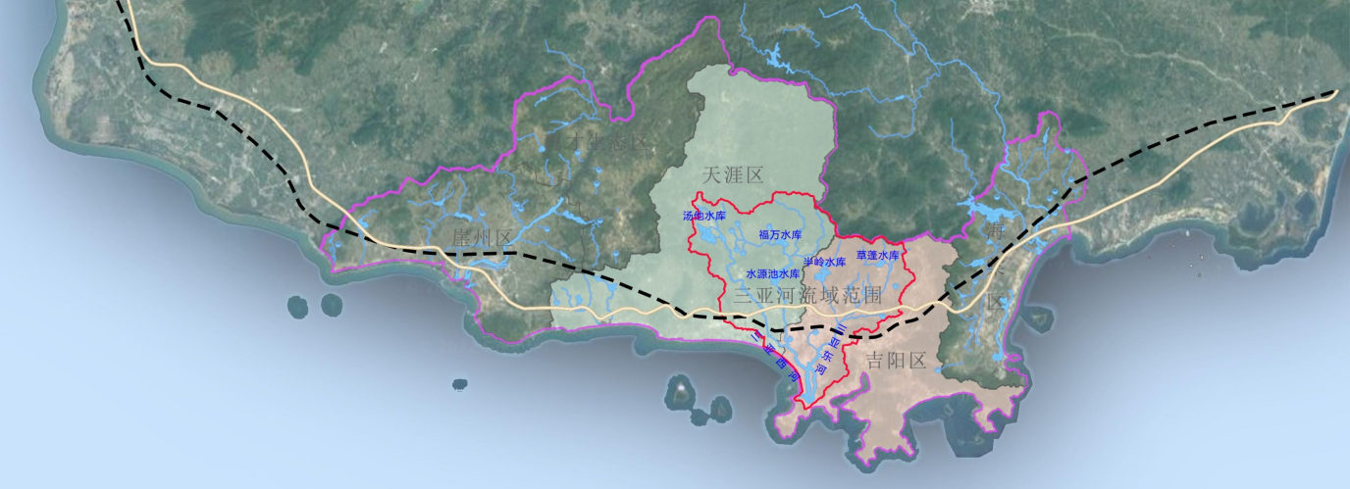
研究范围为三亚河流域，涉及到天涯区与吉阳区两大主要行政区域，北至北鼻岭、南至鹿回头、西至凤凰机场、东至落牙岭。流域总面积341平方公里，全长56.1千米，三亚河进入市区后分为三亚西河和三亚东河。三亚西河为主干，全长31.3千米，由上游汤他水库-汤他水与水源池水库-六罗水汇流而成；三亚东河为支流，全长24.8千米，由上游半岭水库-半岭水与草蓬水库-草蓬水汇流而成。
（二）主要内容

1、流域研判
对国家、省市等相关政策进行解读，对相关规划进行解读，对流域地形地貌及山水格局进行解析，并对流域治理成效及现状进行评估。

2、发展研判
通过对流域现状的综合分析，提出发展愿景、形象定位、发展定位及规划策略。
- 治理与保护
围绕管住水、护好岸 的整体原则，按“大流域统筹规划、小片区单元治理、全流域智慧管理”的治理理念，深入推进流域系统治理。通过对流域自然本底和建设情况入手，发现总结出水生态、水安全、水环境、水资源四个方面的问题，通过系统的思维做到定量的规划，再通过工程布局提出具体解决方案，并提出保障措施。
- 发展与利用
通过生态修复、土地综合整治、沿岸景观提升、产业策划等方面着手，将生态保护与利用落到实处，结合对相关政策、相关规划、现状的评估，梳理挖掘流域的核心资源。
- 规划实施
根据流域内所涉及的相关规划及对现状的分析，结合投融资渠道，策划多元化的实施项目库，并提出相应的实施保障内容。
- 服务要求
研究执行标准应满足《市县国土空间规划基本分区与用途分类指南（试行）》、《关于在国土空间规划中统筹划定落实三条控制线的指导意见》及其他规划技术编制要求。
- 成果提交
（一）成果内容
全面梳理三亚河流域内已建工程现状，分析现状存在的问题。了解相关规划编制与实施情况，剖析相关规划、建设、管理中存在的问题。统筹解决好水生态保护、水安全保障、水环境改善、水资源提升、水景观提升、土地提质增效、产业多元化发展、策划项目及近期实施方案等八个方面问题。
（二）成果格式
成果为纸质文档和电子文档。最终成果的纸质文档至少6套，最终成果的电子文档至少1份。文本为PDF格式文件，图纸为JPG格式文件，其它阶段性成果及汇报材料按需提供。
（三）工作进度
合同签订后30日内完成规划编制工作，形成初步规划成果；合同签订后100日内完成规划成果征求意见、专家论证、修改完善等工作；合同签订后120日内向甲方及相关部门进行汇报沟通，完善规划成果稿；合同签订后150日内召开专家评审会，根据意见修改完成规划成果；合同签订后160日内提交最终成果文件。
（四）最终成果验收合格的标志为：取得专家组原则同意通过的意见。
- 实施的地点、时间
（一）项目实施地点：海南省三亚市
（二）服务期限：合同签订之日起160天内提交最终成果文件。
- 项目预算
（一）本项目预算金额为人民币637.00万元，超出预算金额的报价，按无效投标处理。
（二）本项目预算包括完成该项目的全部内容。包括劳务、管理、保险、利润、税金、人工费、设备费、劳保、调研费、差旅费、食宿费、通讯费、税费、专家咨询费、成果文本制作费等完成本项目相关的全部费用。
- 履约验收方案
（一）履约验收主体：采购人。
（二）履约验收时间：提交专家评审通过后10个工作日内组织验收。
（三）履约验收方式：组织邀请专家召开专家评审会验收。
（四）履约验收程序：提交规划编制成果—组织专家评审会—专家审议—出具专家评审会意见。
（五）履约验收内容：验收内容符合《市县国土空间规划基本分区与用途分类指南（试行）》、《关于在国土空间规划中统筹划定落实三条控制线的指导意见》等其他规划技术编制要求。
（六）履约验收标准：采用评审会公开征求专家意见，取得专家组原则同意通过的意见。
- 付款方式与步骤：
（一）第一次付费，合同签订后，甲方在收到乙方出具的完税票据十个工作日内，支付合同金额的30%。
（二）第二次付费，提交初步成果，完成规划成果征求意见、专家论证、修改完善等工作，并通过甲方审查后，且甲方在收到乙方出具的完税票据十个工作日内，支付合同金额的40%。
（三）第三次付费，规划成果通过专家评审会后，且甲方在收到乙方出具的完税票据十个工作日内，支付合同金额的30%。
- 项目技术团队
（一）项目技术团队应当具备城乡规划等相关专业执业资格或职称技术人员。
（二）未经采购人同意不得更换相关技术团队人员。

